Міністерство освіти і науки України
ДЗ «Луганський національний університет імені Тараса Шевченка»
Науково-навчальний інститут філології та журналістики
Кафедра журналістики

Бриж Євген Іванович

РОБОТА ЖУРНАЛІСТА НАД АВТОРСЬКОЮ КОЛОНКОЮ
Кваліфікаційна робота
здобувача вищої освіти першого (бакалаврського) рівня
освітньої програми «Журналістика»
за спеціальністю 061 «Журналістика»


Особистий підпис


Науковий керівник кандидат філологічних наук,
доцент О. Л. Кравченко

Завідувач кафедри доктор філологічних наук, професор
А. О. Галич

Полтава — 2025

ЗМІСТ

ВСТУП 3
РОЗДІЛ 1. ТЕОРЕТИЧНІ ЗАСАДИ ВИВЧЕННЯ АВТОРСЬКОЇ КОЛОНКИ 7
1.1. Стан дослідження 7
1.2. Особливості авторської колонки під час російсько-української війни 9
Висновки до розділу 1 12

РОЗДІЛ 2. ЖУРНАЛІСТСЬКА СТРАТЕГІЯ РОБОТИ НАД АВТОРСЬКОЮ КОЛОНКОЮ 14
2.1. Колонка «“Усе нормально, падаємо”. Частка перегляду телемарафону стабільно зменшується» 14
2.2. Колонка «Бовванізація замість інформування» 17
2.3. Колонка «Сумнівайся в усьому: як доводити правду в часи дезінформації, маніпуляцій і штучного інтелекту» 19
2.4. Колонка «Медіаконтент — це як йогурт у магазині: його теж треба вміти обирати» 21
2.5. Колонка «Побороти медіапорожнечу» 22
Висновки до розділу 2 23

ВИСНОВКИ 24
СПИСОК ВИКОРИСТАНИХ ДЖЕРЕЛ 26

ВСТУП

Протягом останніх років актуальною темою в середовищі медіаспеціалістів і практиків є роль і формат авторських колонок та їхнього сприйняття на різних пристроях. Переважна більшість читачів інтернет-видань чекає від колумністів не просто інформації, а й глибокого аналізу, власної думки, яку можна швидко прочитати з невеликого екрана телефону, смартфона чи планшета. Павло Казарін [2] називає сучасну колумністику журналістикою особових займенників.
Авторські колонки формують в аудиторії звичку до споживання думок і поглядів на противагу фактам і аналітиці. Дослідниця О. Цвєтаєва зауважує, що «роль автора в авторських колонках фактично завжди відрізняється збігом біографічного автора й автора-оповідача, за винятком тих випадків, коли автор оповідає від третьої особи, але при цьому не дистанціюється від події, а лише використовує нові жанрові прийоми розкриття теми для підсилення дії на читача» [14]. Вона ж розробила типологізацію авторських колонок.
Причиною цього стало загальне збільшення обсягу інформації, що генерується та поширюється. В епоху цифрових медіа людина живе в умовах інформаційного перенасичення, коли стає неможливим освоїти й обдумати всі повідомлення мас-медіа. У зв’язку з цим набула поширення думка, що з цієї причини глибока авторська колонка в інтернеті «вмирає». І з цим також пов’язані складності дослідження цього жанру. «Слід зауважити, що колумністика, представлена в українських ЗМІ, важко піддається не лише жанровій, але й видовій класифікації» [17], — констатує І. Гаврилюк.
Проте практика свідчить, що авторська колонка не просто не зникає з медійного поля, а знаходить нове втілення, видозмінюючись і набуваючи нових якостей та особливостей у цифровому медіапросторі. Попри загальну тенденцію до скорочення й пришвидшення, якісна та глибока думка залишається затребуваною і знаходить свою аудиторію. Як зазначає Л. Бурич, авторська колонка є відносно новою, соціально зумовленою та видозміненою текстовою формою. У радянський період вона вирізнялася сухим, позбавленим емоційності, безособистісним, декларативним характером викладу. Нині їй притаманні суб’єктивність, чітка авторська позиція, діалогізація, особистісно зорієнтований та експресивно забарвлений стиль [12].
Актуальність. Авторські колонки в медіа — це не просто думки, а й вид контенту, що здатний швидко реагувати на події та наводити їхні оцінки. Сьогодні, враховуючи очевидний процес розвитку в інтернеті новинних форматів, аналітики й розслідувань, а ще аудіо- та відеоблогів, традиційна система медіа доповнена новими-старими форматами. За словами Л. Шутяк, домінування інфотейнменту, перенасичення масмедіа низькоякісними новинами, засилля «джинси» змушують споживачів інформації шукати альтернативних джерел її отримання, а керівників медіа — пропонувати нові рішення. У цьому випадку зростає роль конкретного журналіста, публіциста-автора, який вміє фахово, цікаво, злободенно, доступно, а подекуди іронічно висвітлити ту чи ту подію та викликати читача на дискусію [13].
На сучасному етапі розвитку масмедіа з’явилися нові способи представлення авторських думок онлайн, одним з яких і є колонка. Цей жанр – не просто слова на сторінці чи екрані. Це окремий авторський матеріал, де, на відміну від новин чи інтерв’ю, саме думки автора набувають форми, а його ідеї чи погляди знаходять свій голос. Кожна колонка — це, по суті, мікросвіт автора, що має свою атмосферу, свій настрій, свою мету, присвячені певній темі. У нинішніх умовах, коли, за висловом В. Шевченко, «конвергенція медіа спричинила конвергенцію жанрів. Жанр репортажу… значно модифікувався, отримав нові можливості подання наративного матеріалу з застосуванням відео, аудіо, слайд-шоу, інфографіки, картографії …авторська колонка в інтернет-виданнях прийняла форму блогу» [10].
Мета роботи – розробити авторські колонки на тему фейків і стандартів журналістики.
Відповідно до мети поставлено наступні завдання:
- оцінити стан дослідження поняття «авторська колонка» в сучасному медіапросторі;
- визначити особливості авторської колонки під час російсько-української війни;
- проаналізувати етапи створення авторських колонок, схарактеризувати їхню структуру та ключові елементи;
- висвітлити роботу журналіста над авторськими колонками в онлайн-виданні «Детектор медіа».
Об’єкт дослідження — колонка як жанр медіа в українському сегменті інтернету, зокрема авторські колонки у виданні «Детектор медіа»: «“Усе нормально, падаємо”. Частка перегляду телемарафону стабільно зменшується», «Бовванізація замість інформування», «Сумнівайся в усьому: як доводити правду в часи дезінформації, маніпуляцій і штучного інтелекту», «Медіаконтент – це як йогурт у магазині: його теж треба вміти обирати», «Побороти медіапорожнечу».
Предмет дослідження – особливості створення колонки на тему фейків і стандартів медіа.
Теоретико-методологічна база. Авторські колонки, що стали невіддільною частиною українського медіапростору, привертають увагу вітчизняних медійників порівняно недавно, хоча як жанр існують кілька століть. Однак саме в інтернет-медіа та саме в плані адаптації до онлайн-споживання опрацьовували тему О. Довженко, П. Казарін, редакції медіа «Ukrainians», організації «Internews», а в плані осмислення стандартів і фейків у журналістиці основну теоретичну частину становлять роботи медіаексперта І. Куляса, а також публікації Комісії журналістської етики. Дослідженнями колумністики в українському журналістикознавстві займалися М. Василенко, О. Голік, В. Галич, О. Морозова, Л. Звелідовська, С. Шебеліст, а поняття «нового журналізму» з’являється у наукових працях В. Здоровеги, М. Василенка, Б. Потятиника, М. Титаренко, Б. Носової та ін. Загалом тема авторської колонки на її сучаcному, а не лише історичному етапі розвитку, не є дослідженою вповні, що і зумовлює актуальність нашої роботи в часи перенасичення інформацією та поширення дезінформації.
Методологічна основа. Методи дослідження містять комплекс прийомів для теоретичного осмислення та практичного вивчення авторських колонок в українському медійному просторі. Це охоплює аналіз поглядів медіаекспертів і редакторів онлайн-видань. Ми використали загальнонаукові підходи: емпіричні (спостереження та порівняння), емпірико-теоретичні (аналіз та синтез), а також теоретичні (опис). Крім того, застосовано журналістські методи збору інформації, вивчення джерел і спостереження.
Новизна проєкту обумовлена тим, що колонка має не просто інформувати, а й зачіпати почуття, викликати співпереживання або обурення, змушувати задуматися – а цього в українських медіа часто бракує через більшу ставку саме на новини й аналітику.
Практичне значення результатів проєкту. Авторські колонки опубліковані в інтернеті на сайті «Детектор медіа», що дає якнайширший доступ до неї користувачів, насамперед українськомовних. Вони дають можливість автору висловити власну позицію, а читачам – отримати свіжий погляд на світ. Результати теоретичних досліджень можуть бути застосовані для розробки рекомендацій для журналістів і редакторів щодо створення ефективних і цікавих авторських колонок на тему стандартів і фейків у медіа.
Структура: пояснювальна записка складається зі вступу, двох розділів, висновків, списку використаних джерел. У Вступі наведено важливість проєкту, описано його мету й завдання, об’єкт і предмет, схарактеризовано методи та способи дослідження, подано теоретико-методологічну основу, сформульовано новизну й практичне значення роботи.
У першому розділі йдеться про теоретичні засади вивчення колонок, історію їх виникнення, їхнє місце в українських медіа та особливості підготовки.
У другому розділі описано колонки на сайті «Детектор медіа» на тему стандартів і фейків.
РОЗДІЛ 1
ТЕОРЕТИЧНІ ЗАСАДИ ВИВЧЕННЯ АВТОРСЬКОЇ КОЛОНКИ

1.1. Стан дослідження
Колонки в медіа — це не просто слова на сторінці чи екрані. Це окремий світ, де думки набувають форми, а ідеї знаходять свій голос. Кожна колонка – це, по суті, мікросвіт із поглядів автора, що має свою атмосферу, свій настрій, свою мету, не обмежені якимись медійними «канонами».
Найкращі колонки не просто інформують; вони захоплюють, викликають реакцію, змушують читача зупинитися й обміркувати прочитане. Кожна колонка має свою цілісність – від початку до кінця вона повинна підтримувати заданий тон і ідею, як добре скомпонований музичний твір. Навіть якщо це колонка-рецензія на нову книгу чи фільм, вона повинна мати свою особливу інтонацію, своє унікальне бачення. Це ключова відмінність жанру від інших — наявність суб’єктивного експертного погляду. Як ідеться у колонці медіаексперта О. Довженка, колонка має відповідати на читацьке питання «і що мені з цього?» [1].
У сучасному медіапросторі, де інформації так багато, якісні колонки стають справжнім скарбом. Вони дають можливість авторам висловити власну позицію, а читачам – отримати свіжий погляд на світ. Це справжнє мистецтво – знайти правильні слова, щоб передати складні ідеї просто й зрозуміло, зберігши при цьому індивідуальність стилю. Кожна успішна колонка – це результат не лише знань, а й інтуїції, вміння відчути настрій аудиторії та тенденції часу. Це як добре вибудуваний сюжет, який веде тебе від першого речення до останнього, залишаючи можливість для роздумів.
Саме авторські колонки в медіа часто стають тим майданчиком, де народжуються найцікавіші дискусії, де автор може не просто констатувати факт, а й поділитися своїм баченням, викликати емоцію, спонукати до обмірковування.
Згідно з визначенням С. Шебеліста, «колонка – це журналістський твір художньо-публіцистичного жанру, невеликий за обсягом, довільної композиції, в якому головна увага зосереджена на регулярному вираженні суб’єктивних думок автора з приводу суспільно важливих чи особисто значущих явищ і подій». [20] Це не просто інформаційне повідомлення і не сухий аналіз. Колонка – це завжди особистість автора, його унікальний погляд, підкріплений знаннями та досвідом.
Саме суб’єктивність твору, підкріплена аргументами та фактами, робить колонку цінною для читача. Вона дає можливість побачити знайомі речі під іншим кутом, почути не просто переказ подій, а їхню інтерпретацію.
Колонка відрізняється від новинної статті чи аналітичного матеріалу передусім тоном і метою. Новина інформує, аналітика – досліджує та систематизує. Колонка ж – переконує, провокує, викликає емоційний відгук. Як підмічають експерти Internews Ukraine у своєму матеріалі «Як писати експертні колонки» [3], експертна колонка – це можливість «поділитися своїм унікальним поглядом та аналізом».
Однією з ключових характеристик успішної колонки є чітка авторська позиція. «Колонка — це насамперед автор. Його думка, його стиль, його бачення», — пояснює редактор спільноти Speka.media у статті «Як написати колонку, яку цитуватимуть» [4]. Читач шукає в колонці не безстороннього спостерігача, а співрозмовника, який має свою точку зору і готовий її аргументувати.
Теми для колонок можуть бути найрізноманітнішими – від політичних питань до соціальних проблем, культурних явищ чи особистих спостережень, які мають ширший суспільний контекст і значення. Головне – щоб тема була актуальною, цікавою для аудиторії та давала автору можливість висловити власну, оригінальну думку.
Автори KSE у статті «Як писати колонки для українських ЗМІ» [5] радять зосереджуватися на темах, у яких автор має глибокі знання та досвід. Це дозволяє не просто висловлювати емоції, а й пропонувати читачам глибокий аналіз і компетентні висновки.

1.2. Особливості авторської колонки під час російсько-української війни
По-перше, сам етап бурхливого розвитку медіа, а по-друге, війна висувають до жанру колонки та колумністики загалом низку практичних вимог. Ми виокремлюємо ряд практичних порад, як написати якісну авторську колонку, яка знайде відгук у читачів.
1. Визначення головної ідеї. Перш ніж почати писати, авторам слід сформулювати основну думку, яку вони хочуть донести до читача: що саме автор хоче сказати, який висновок має зробити читач після прочитання колонки.
2. Формулювання чіпкого заголовку. Заголовок – це перше, що бачить читач. Він має відображати суть колонки і привертати увагу. Фактично заголовок – це провідна думка, яка розглядається в колонці.
3. Написання яскравого вступу. Перші абзаци колонки мають захопити читача, зацікавити його й окреслити тему колонки. Це може бути цікавий факт, актуальна подія, особиста історія або провокативне запитання. Фактично на вступі читач вирішую, чи читати далі колонку.
4. Аргументування позиції та розвиток теми. Колонка – це не просто висловлення думки. Кожен авторський аргумент має бути підкріплений фактами, прикладами, статистикою або посиланнями на авторитетні джерела. Якісна колонка, як ішлося у статті О. Довженка, дає відповідь на питання «що мені з того» [1]. Отже, потребує якісного мистецтва переконання.
5. Вибір стилю. Саме персональний голос автора, його стиль і спосіб комунікування робить колонку особливою. На відміну від інформаційних жанрів журналістики, у колонці дозволяється висловлювати свої емоції, використовувати метафори та порівняння, які відображають авторський погляд на світ.
6. Лаконічність. Колонка – це невеликий за обсягом жанр, на відміну від поширеного переконання, що авторський текст може бути якої завгодно довжини. Слід намагатися висловлювати свої думки чітко та стисло, уникати зайвих подробиць і відступів від основної теми.
Це пояснюється як історією жанру, так і особливостями сприйняття. Річ у тім, що витоки жанру колонок можна простежити до появи періодичної преси у XVII ст. На той час газети та журнали були переважно новинними виданнями, проте вже тоді з’являлися рубрики, де автори висловлювали свої коментарі чи міркування. Тоді ще це було більше схожим на есе та художні твори, ніж на публіцистику.
Видання, які коштували на той час багато, використовували дрібний шрифт. Попри це, читання залишалося зручним завдяки розділенню суцільного тексту на колонки. Матеріал заповнював їх послідовно, перетікаючи на наступні сторінки без зайвих виносок чи позначок. Важливо, що найпріоритетніша інформація завжди розміщувалася на початку, а менш значуща йшла за нею. Власне, це і дало назву жанру, який тоді ще був лише різновидом оформлення важливих текстів – коментарів, звернень редакторів, промов політиків.
XIX ст. стало періодом бурхливого розвитку преси та подальшого становлення жанру колонок. Зростання тиражів, технологічний прогрес (зокрема, поява ротаційних друкарських машин) та збільшення кількості газет призвели до появи нових форм журналістики. Поява радіо, а згодом і телебачення, кинула виклик друкованій пресі та розширила застосування колонок, які мали конкурувати вже з візуальними й аудіальними медіа. З появою інтернету наприкінці XX ст. та його бурхливим розвитком у XXI ст. жанр колонок знову зазнав значних трансформацій. Спочатку багато друкованих видань просто переносили свої колонки в онлайн-формат. Однак швидке поширення блогів і соціальних мереж створило нове конкурентне середовище. Колонка мусила скорочуватися, щоб утримувати увагу аудиторії. Сприйняття тексту з екрана значно відрізняється від сприйняття друкованого тексту.
Звіт про те, як люди читають онлайн [6], містить детальну теплову карту руху очей під час взаємодії з контентом (див. мал. 1). Усупереч поширеному переконанню, читання не є послідовним і лінійним процесом, а радше нагадує літеру F:
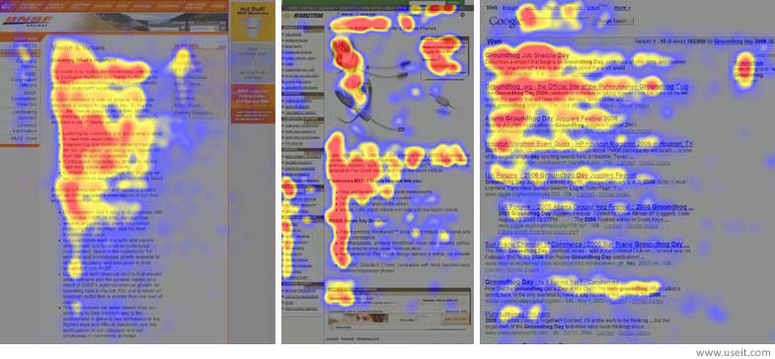
Мал.1. Теплова карта руху очей під час читання тексту. Джерело

Це вимагає особливої побудови колонки, її максимального скорочення й більшої уваги до її складових елементів, про які йшлося вище.
Саме цей аспект колумністики мала на увазі дослідниця О. Деяк-Якобишин, яка вважає, що «авторська колонка, так само, як і колонка редактора, – це не жанр, а форма, в якій реалізується або певний “чистий” жанр, або сплав жанрів» [21].
Блоги дозволили будь-якій людині публікувати свої думки без посередництва традиційних медіа. Це призвело до своєрідної «демократизації» колумністики. Водночас традиційні медіа почали активно використовувати мультимедійні можливості інтернету. З’явилися мультимедійні колонки, що поєднують текст з відео, аудіо, інтерактивними елементами та гіперпосиланнями. Це дозволило авторам більш повно розкривати теми, залучати аудиторію та пропонувати їй глибокий, інтерактивний досвід.
7. Сильна кінцівка. Останні абзаци мають підсумувати думку автора, залишити читача з відчуттям завершеності та, можливо, спонукати до подальшої дискусії. Вдала колонка має викликати емоційний відгук у читачів. Це означає, що авторська колонка має не просто інформувати, а й зачіпати почуття, викликати співпереживання або обурення, змушувати задуматися.
Важливо також пам’ятати про етичні стандарти журналістики та її стандарти. Думка автора може бути гострою та критичною, але вона завжди має бути обґрунтованою та поважною до фактів. Приклади цього ми розглянемо нижче.

Висновки до розділу 1
Авторська колонка – жанр, що здобуває усе більшу популярність і важливість у час як розвитку онлайн-медіа, так і в час війни, коли зростає потреба читацької аудиторії у роз’ясненні подій та формуванні погляду. Проведений аналіз теоретичних засад функціонування авторських колонок у сучасному медіапросторі в часи російсько-української війни засвідчує їхню особливу роль як цілком самостійного та такого, що активно розвивається, публіцистичного жанру, який поєднує саме інформаційну та аналітичну складові з виразною авторською позицією.
Колонка як жанр еволюціонувала від простого коментування подій у друкованих виданнях XVII ст. до складного мультимедійного формату в цифрових медіа, зберігаючи при цьому свої ключові характеристики: суб’єктивність погляду, експертність автора та здатність викликати емоційний відгук у читачів. Особливості сприйняття онлайн-контенту, зокрема F-подібна модель читання, вимагають від сучасних колумністів особливої уваги до структурування матеріалу, лаконічності викладу та продуманої композиції тексту.
Практичні аспекти створення якісних авторських колонок охоплюють низку взаємопов’язаних елементів, від формулювання чіткої головної ідеї (і вона ж буде заголовком та лідом) до написання переконливої кінцівки. Успішність колонки залежить не лише від професійності автора та його експертності в обраній темі, але й від уміння поєднати фактологічну основу з емоційним впливом, створити унікальний авторський стиль і відповісти на читацьке питання «що мені з цього».
У контексті сучасного інформаційного перенасичення авторські колонки виконують важливу функцію фільтрації та інтерпретації подій, допомагаючи аудиторії орієнтуватися в складному медіапросторі та формувати власну думку щодо актуальних суспільних питань, зокрема проблем дотримання журналістських стандартів та протидії дезінформації, особливо під час війни.

РОЗДІЛ 2
ЖУРНАЛІСТСЬКА СТРАТЕГІЯ РОБОТИ НАД АВТОРСЬКОЮ КОЛОНКОЮ

2.1. Колонка «“Усе нормально, падаємо”. Частка перегляду телемарафону стабільно зменшується»
Колонка «“Усе нормально, падаємо”. Частка перегляду телемарафону стабільно зменшується» опублікована за посиланням https://detector.media/rinok/article/240477/2025-05-01-use-normalno-padaiemo-chastka-pereglyadu-telemarafonu-stabilno-zmenshuietsya/ [7]. Заголовок є лаконічним, складається з двох частин, перша з яких – цитата з популярного фільму, а друга — головна думка самої колонки. Короткий лід розкриває головну думку тексту й наводить перший важливий факт (див. скриншот 1).
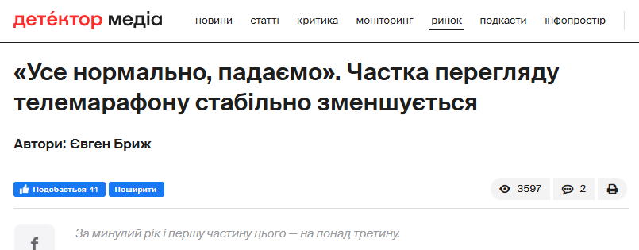
Скриншот 1. Заголовковий комплекс колонки.

Ідея колонки полягає у критичному аналізі сталої тенденції до зниження частки перегляду телемарафону «Єдині новини» серед української аудиторії. Ми прагнули показати, що глядацька динаміка демонструє певні проблеми й вимагає переосмислення підходів до інформаційного мовлення. У тексті зауважено, що стабільне зниження показників є важливим сигналом про зміну інформаційних потреб суспільства, проте якщо певні сфери медіа вже активно адаптуються, то телемарафон, попри тривалість свого існування, поки що залишається у певному вакуумі.
Звідси випливає мета, з якою було створено колонку: необхідність зібрати та проаналізувати статистичні дані щодо перегляду телемарафону, оформивши їх у доступному та зрозумілому стилі. Ми прагнули показати перехід від початкового високого рівня до стабільного падіння, зафіксувати реальне становище та провести, можливо, неочевидні паралелі між сприйняттям телемарафону в минулому та його сьогоденним статусом. Мета – довести, що телемарафон не є статичною величиною, а його вплив та аудиторія динамічно змінюються. Такий екскурс зміцнює відчуття актуальності та потреби в об’єктивному аналізі медіапроцесів, що вкрай важливо для формування ефективної інформаційної політики та розвитку медіаграмотності, особливо в умовах постійної інформаційної війни.
Актуальність такого матеріалу полягає в тому, що інформаційні процеси в Україні залишаються під пильною увагою, а аналіз ефективності ключових медіапродуктів є вкрай важливим для розуміння настроїв суспільства. Можна визначити й цільову аудиторію — матеріал був орієнтований на якнайширшого споживача, що цікавиться медіа та суспільними процесами.
Колонка «“Усе нормально, падаємо”. Частка перегляду телемарафону стабільно зменшується» є аналітичним оглядом, бо змальовує динаміку перегляду телемарафону, його тенденції та наслідки, проводить паралелі із загальною ситуацією в медіапросторі України. Окрім заголовка та ліду, до колонки входять вступ і кілька змістовних розділів, що висвітлюють різні аспекти теми та містять аргументацію кожної думки. Початковий задум передбачав також ілюстрування колонки статистичними даними та графіками.
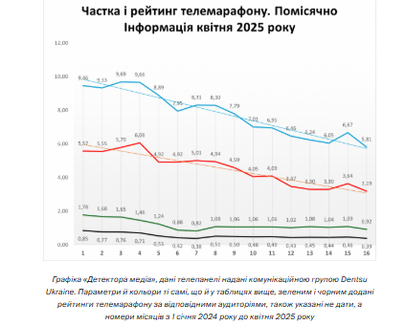
Скриншот 2. Приклад графічної інформації, яка легша для сприйняття з екрана порівняно з текстовою.

Перша частина змальовує актуальні статистичні дані, що підтверджують зниження. Наступні розділи розкривають фактори, які впливають на зміну глядацьких уподобань, аналізують потенційні наслідки для медіаландшафту та пропонують можливі шляхи виходу із ситуації, що склалася. Остання частина підбиває підсумки аналізу. Звертаємо увагу на авторський стиль подачі матеріалу, який дозволяє дискутувати й розмірковувати самому читачеві й навіть у дечому не погоджуватися з нашими висновками. Але однозначно спонукатиме до дискусії.

Тож колонка «“Усе нормально, падаємо”. Частка перегляду телемарафону стабільно зменшується» виконує просвітницько-аналітичну функцію. З одного боку, вона систематизує роздрібнені відомості про динаміку перегляду, з іншого, працює на користь суспільства, виховуючи в читачів інтерес до об’єктивного аналізу медіапроцесів і відповідальність за формування власного інформаційного поля.

2.2. Колонка «Бовванізація замість інформування»
Колонка «Бовванізація замість інформування» [8] написана й опублікована в зовсім інакшому стилі, ніж попередній взірець. Метою було не проінформувати про ситуацію, а викликати роздуми в читача й ще раз порушити проблему невідповідності контенту й декларуванні медіа своєї якісності.
Ідея колонки полягає у гострому викритті деструктивних тенденцій в українському інформаційному просторі, зокрема «мімікруванні» вигаданих і брехливих астропрогнозів і «пророцтв» під новини. Автор прагнув проаналізувати конкретні приклади таких маніпуляцій і підміни понять, зафіксувати їхній негативний вплив на суспільство та довести, що подібні підходи не сприяють розвитку довіри до медіа та лише погіршують розуміння ситуації, особливо під час війни.
Для цього був використаний короткий і яскравий заголовок та лід, який фактично повністю передає головну думку. Далі в тексті вона розкривається, а ілюстрація містить набір заголовків з різноманітних астропрогнозів, опублікованих на сайті (див. скриншот 3).
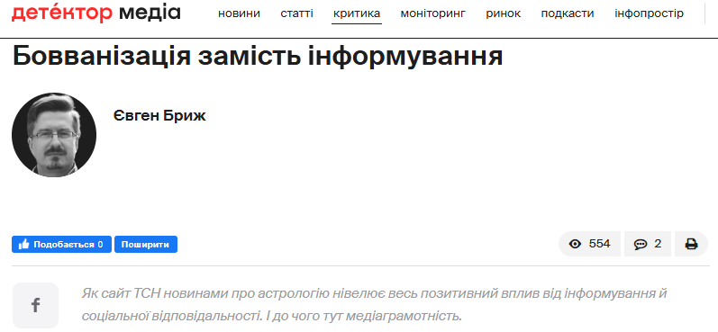
Скриншот 3. Заголовковий комплекс колонки

Такий критичний екскурс зміцнює відчуття гострої потреби у переосмисленні інформаційної та розважальної політики сайтів та впровадженні принципів критичного мислення, що вкрай важливо для формування медіаграмотності та здорового інформаційного середовища, особливо в умовах постійної інформаційної агресії з боку Росії.
Актуальність такого матеріалу полягає в тому, що гібридна війна Росії проти України не припиняється, ба більше, посилюється кожного разу, як виникає інформаційний привід. Такий матеріал орієнтований на широку аудиторію, що зацікавлена в об’єктивному висвітленні подій та формуванні власного свідомого медіаспоживання, а також сприймає дійсність гостро й емоційно. Тому звертаємо увагу на добрану невелику довжину колонки, щоб її міг прочитати кожен, та її ілюстрування заголовками з сайту з прикладами цих «астропрогнозів» (див. скриншот 4).
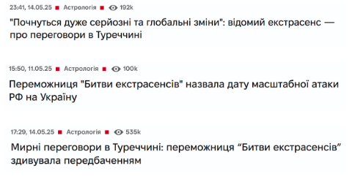
Скриншот 4. Приклади заголовків із аналізованого в колонці сайту.

Колонка «Бовванізація замість інформування» є гострою аналітичною публікацією, що змальовує проблеми в інформаційній політиці, аналізує тенденції у подачі матеріалів. Остання частина підбиває підсумки, визначаючи місце такого роду «інформування» у сучасному українському медіапросторі, тобто виконує критичну, просвітницьку та запобіжну функцію, критикуючи авторів такого контенту.

2.3. Колонка «Сумнівайся в усьому: як доводити правду в часи дезінформації, маніпуляцій і штучного інтелекту»
Колонка «Сумнівайся в усьому: як доводити правду в часи дезінформації, маніпуляцій і штучного інтелекту» [9] є чи не найкоротшою з пропонованого переліку творів. Це відповідає наведеному в теоретичній частині обґрунтуванню: з екранів складніше читати тексти, ніж у друкованій пресі, тож автор прагнув бути максимально лаконічним, постулюючи відносно новий підхід до споживання новин, який назвав «Презумпція фейковості».
Початкова ідея колонки полягає у нагальній потребі розвитку критичного мислення та медіаграмотності в умовах тотальної дезінформації, маніпуляцій та стрімкого розвитку штучного інтелекту. Автор прагнув показати, що просте інформування вже не є достатнім, оскільки саме розуміння та перевірка інформації стають ключовими навичками для сучасної людини. Правда в тому, що потік інформації безперервно зростає, а новітні технології лише примножують виклики, які стоять перед суспільством у прагненні відрізнити правду від фейку. Колонка підкреслює, що якщо раніше загроза походила переважно від зовнішніх сил, то тепер штучний інтелект відкриває нові можливості для створення ще більш переконливої та масштабної дезінформації.
Звідси випливає мета, з якою було створено колонку: необхідність застерегти суспільство від небезпек необмеженого доступу до неперевіреної інформації та показати конкретні шляхи розвитку медіаграмотності. Вона прагне проаналізувати виклики, які створюють сучасні інформаційні технології, зафіксувати їхній вплив на індивідуальне та колективне сприйняття реальності, а також запропонувати практичні поради щодо верифікації інформації. Мета — довести, що сумнів і критичне мислення є можливістю для людини для забезпечення власної та суспільної стійкості. Такий аналітичний екскурс зміцнює відчуття нагальної потреби у підвищенні рівня медіаграмотності, що вкрай важливо для формування національної стійкості та ефективної протидії інформаційній агресії. Оскільки постулювання цього висновку потребувало логічного переконання, то автор відмовився від цитат чи ілюстрацій, які б лише ускладнили сприйняття, й зупинився на пропрацюванні переконливих аргументів пропонованої позиції, оформивши її текстом, більш довгим заголовком і вступом (див. скриншот 5), а також згенерованою штучним інтелектом картинкою, надалі покращеною фоторедактором.
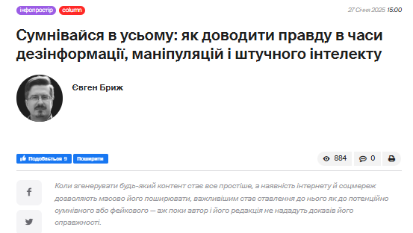
Скриншот 5. Заголовковий комплекс колонки.

Колонка «Сумнівайся в усьому? Як доводити правду в часи дезінформації, маніпуляцій і штучного інтелекту» є виразно просвітницькою публікацією, оскільки змальовує сучасні виклики в інформаційному просторі, аналізує тенденції дезінформації та пропонує шляхи протидії. Заголовковий комплекс, що складається з назви матеріалу та підзаголовку, одразу відображає основну проблему та ключові аспекти, що будуть розкриті. Ми намагалися змалювати фактори, які впливають на поширення дезінформації, зокрема роль штучного інтелекту, та аналізували конкретні приклади маніпуляцій. Колонка представляє навички, які дозволяють протистояти цим викликам. Автор оповідає про роль кожного читача на етапі сьогодення, закликаючи до відповідальності та активного критичного мислення. З одного боку, колонка систематизує знання про сучасні загрози в інформаційному полі, з іншого — працює на користь суспільства, виховуючи в читачів інтерес до медіаграмотності, критичного сприйняття інформації та відповідальності за формування власного захищеного інформаційного простору.

2.4. Колонка «Медіаконтент — це як йогурт у магазині: його теж треба вміти обирати»
Колонка «Медіаконтент – це як йогурт у магазині: його теж треба вміти обирати» [10] – це передтеча попередньої публікації. Це колонка, яка містить особисту історію, що відповідає підходу, описаному в теоретичній частині цієї роботи. Передісторія її написання така: автор готувався до низки тренінгів із медіаграмотності й мусив знайти зрозумілу, просту й запам’ятовувану метафору доволі складного явища медіаграмотності та критичного мислення. І знайшов його під час купівлі продуктів у магазині, зокрема, йогурту. Ця думка і стала основою для тексту, який надалі втілився в елемент тренінгів із медіаграмотності. Редакція надалі використала цю метафору для створення мультимедійних публікацій – каруселі в інстаграмі на цю ж тему (див. скриншот 6).
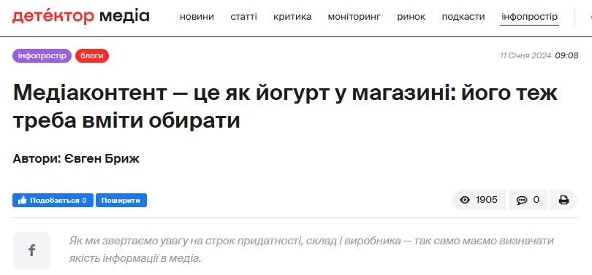
Скриншот 6. Заголовковий комплекс колонки.

Уся колонка фактично складається з кількох абзаців, а головна думка висловлена вже у заголовку й ліді. У засиллі складного для сприйняття контенту, зокрема, й на тему медіаграмотності, такий підхід має значно спростити сприйняття теми пересічними читачами, на що й була спрямована ця колонка.

2.5. Колонка «Побороти медіапорожнечу»
Ідея колонки «Побороти медіапорожнечу» [11] полягає у визначенні та аналізі проблеми «медіапорожнечі» в українському інформаційному просторі, що виникла через зміну пріоритетів та форматів мовлення під час повномасштабної війни. Автор прагнув показати, що, попри наявність великого обсягу інформації, суспільство (і не лише в Україні) відчуває дефіцит якісного, глибокого та релевантного контенту, який відповідає на реальні запити аудиторії. Зосередження на певних темах і форматах призвело до ігнорування інших важливих аспектів життя суспільства, що створює інформаційний вакуум у низці сфер, і це вимагає негайного переосмислення медійної стратегії.
Автор прагне показати, як однобоке висвітлення подій може призвести до дефіциту інформації у важливих сферах життя, зафіксувати реальне становище та провести, можливо, неочевидні паралелі між запитами аудиторії та пропозицією медіа. Автор наводить конкретні приклади цієї медіапорожнечі, зокрема, в інших країнах, на основі соцдосліджень та цитат їхніх жителів. Заповнення цієї порожнечі є критично важливим для стабільності та розвитку України в стані війни. Такий аналітичний екскурс зміцнює відчуття нагальної потреби у розширенні спектра тем та форматів медіа для закордонної аудиторії, що вкрай важливо для формування повноцінної інформаційної картини та забезпечення стійкості країни в умовах інформаційної агресії.
Колонка «Побороти медіапорожнечу» є аналітичною та проблемною публікацією, оскільки змальовує наявні недоліки в інформаційному просторі, аналізує причини та наслідки «порожнечі» й пропонує шляхи її подолання.

Висновки до розділу 2
П’ять проаналізованих авторських колонок із «Детектора медіа» Ці колонки демонструють різноманітні підходи до глибшого аналізу подій і проблем в українському медіапросторі, виходячи за межі простого переказу фактів. Вони створені у жанрі авторської колонки – тобто, це тексти, що містять особисті оцінки й погляди автора, які підкріплені аргументами та прикладами. Наприклад, одна колонка розмірковує над зниженням інтересу до телемарафону («Усе нормально, падаємо…»), інша – критично аналізує популярність астропрогнозів, що замінюють якісну журналістику («Бовванізація замість інформування»). Такі матеріали не просто переказують новини, а ставлять запитання, шукають причини, оцінюють наслідки й іноді пропонують варіанти розв’язання.
Авторські матеріали є прикладами яскраво вираженого авторського стилю, який цінують у сучасних редакціях, адже він сприяє переосмисленню ролі медіа під час війни – не лише як інформаторів, а як навігаторів у складному інформаційному середовищі.
Колонка «Сумнівайся в усьому» допомагає розпізнавати фейки, а порівняння медіа з поличками в супермаркеті – просте й зрозуміле пояснення, як працює медіаспоживання. Матеріал «Побороти медіапорожнечу» говорить про недостатню присутність української тематики у світових медіа і потребу її розширення.
Усі журналістські тексти об’єднує чітка авторська позиція, лаконічність, аналітичність і просвітницька мета. Вони не лише доносять інформацію, а й допомагають читачам краще орієнтуватися в медіапросторі, розвивати критичне мислення та медіаграмотність.

ВИСНОВКИ

У вирі інформаційного шуму, де новини змінюються дуже швидко, а аналітичні статті часом нагадують сухі академічні трактати, набуває нового значення жанр авторської колонки. Саме в цих невеликих текстах народжуються дискусії та формуються нові погляди на звичні речі.
Колонка – це не просто переказ подій, а їхнє осмислення крізь призму унікального авторського досвіду. Як пише П. Казарін [2], колонка — це «суб’єктивний погляд на об’єктивну реальність». І саме ця суб’єктивність, підкріплена фактами, стає стимулом для пробудження мислення читача. Це емоційний та інтелектуальний відгук автора на ці події, розмова з компетентною особистістю, яка не просто переказує вам останні новини, а й ділиться своїми переживаннями та роздумами з цього приводу. Експерти Internews Ukraine називають експертну колонку можливістю «поділитися своїм унікальним поглядом та аналізом» [3].
Читач у колонці, особливо читач, який користується мобільними пристроями й читає з екрана, шукає не безликий текст, а живу особистість, з якою можна погодитися чи посперечатися, але яка точно не залишить байдужим. Тож для підготовки якісної колонки необхідно насамперед знайти «родзинку», яскраву думку, історію чи досвід, які можуть бути цікавими читачам.
Кваліфікаційна робота складається з п’яти авторських колонок, опублікованих на сайті інтернет-видання «Детектор медіа» – «“Усе нормально, падаємо”. Частка перегляду телемарафону стабільно зменшується», «Бовванізація замість інформування», «Сумнівайся в усьому: як доводити правду в часи дезінформації, маніпуляцій і штучного інтелекту», «Медіаконтент – це як йогурт у магазині: його теж треба вміти обирати», «Побороти медіапорожнечу». Матеріали демонструють різні підходи до аналітичного осмислення актуальних проблем українського інформаційного простору, виходячи за рамки простого інформування. Відповідно до обґрунтування у теоретичній частині, колонки містять глибоко суб’єктивні думки й оцінки автора, ілюстровані, однак, аргументами й відповідним фактажем. Від обговорення зменшення частки перегляду телемарафону (колонка «Усе нормально, падаємо…») до критики «болванізації» людей астропрогнозами («Бовванізація замість інформування»), ці матеріали є прикладами авторського стилю в журналістиці, який радо зустрічається і публікується медіаредакціями . Це свідчить про критичне переосмислення ролі медіа під час війни — не лише як інформатора, а й свого роду провідника. Колонка про сумніви в усьому та боротьбу з дезінформацією («Сумнівайся в усьому» та колонка про порівняння медіаконтенту з йогуртом у магазині) теж ілюструє цю думку, наводячи конкретні поради для життя в медіасвіті та підкреслює зростання важливості медіаграмотності, а матеріал про брак якісної інформації про Україну за кордоном («Побороти медіапорожнечу») акцентує на потребі у розширенні тематичного спектра повідомлень з України. Об’єднує ці колонки не лише сфокусованість на внутрішніх викликах медіа, а й прагнення до просвітництва та підвищення критичного мислення аудиторії.
Особливості цих колонок полягають у їхній аргументованості разом із виразною суб’єктивністю, що передбачене жанром, лаконічності й проблемному характері та чітко вираженій авторській позиції. Вони не просто констатують факти, а розкривають причини, наслідки та пропонують шляхи розв’язання проблем, що робить їх, сподіваємося, цінними для широкого кола читачів. Кожна колонка виконує просвітницьку функцію, надаючи аудиторії інструменти для кращого розуміння та фільтрації інформації. Матеріали є прикладом того, як авторська колонка може бути не лише майданчиком для висловлення думки, а й важливим інструментом для формування медіаграмотного та свідомого суспільства.

СПИСОК ВИКОРИСТАНИХ ДЖЕРЕЛ

- Довженко О. Колонки. MediaLab : сайт. URL: https://medialab.online/news/kolonky/ (дата звернення: 21.05.2025).
- Казарін П. Журналістика особових займенників. MediaLab : сайт. URL: https://medialab.online/news/zhurnalisty-ka-osobovy-h-zajmenny-kiv/.
- Як писати експертні колонки. Internews Ukraine : сайт. URL: https://internews.ua/opportunity/How-to-write-expert-columns (дата звернення: 21.05.2025).
- Як написати колонку, яку читатимуть: 10 порад від редактора спільноти. Speka.media : сайт URL: https://speka.media/yak-napisati-kolonku-yaku-citatimut-10-porad-vid-redaktora-spilnoti-9d4719 (дата звернення: 21.05.2025).
- KSE. Як писати колонки для українських ЗМІ. Medium : сайт. URL: https://kse.medium.com/%D1%8F%D0%BA-%D0%BF%D0%B8%D1%81%D0%B0%D1%82%D0%B8-%D0%BA%D0%BE%D0%BB%D0%BE%D0%BD%D0%BA%D0%B8-%D0%B4%D0%BB%D1%8F-%D1%83%D0%BA%D1%80%D0%B0%D1%97%D0%BD%D1%81%D1%8C%D0%BA%D0%B8%D1%85-%D0%B7%D0%BC%D1%96-81e83c1db30.
- Nielsen Norman Group. How People Read on the Web: Eyetracking Evidence. URL: https://www.nngroup.com/reports/how-people-read-web-eyetracking-evidence/ (дата звернення: 21.05.2025).
- Бриж Є. «Усе нормально, падаємо?» Частка перегляду телемарафону стабільно зменшується. Детектор медіа : сайт. 01.05.2025. URL: https://detector.media/rinok/article/240477/2025-05-01-use-normalno-padaiemo-chastka-pereglyadu-telemarafonu-stabilno-zmenshuietsya/ (дата звернення: 21.05.2025).
- Бриж Є. Бовванізація замість інформування. Детектор медіа : сайт. 19.05.2025. URL: https://detector.media/kritika/article/241021/2025-05-19-bovvanizatsiya-zamist-informuvannya/ (дата звернення: 21.05.2025).
- Бриж Є. «Сумнівайся в усьому?» Як доводити правду в часи дезінформації, маніпуляцій і штучного інтелекту. Детектор медіа : сайт. 27.01.2025. URL: https://detector.media/infospace/article/237560/2025-01-27-sumnivaysya-v-usomu-yak-dovodyty-pravdu-v-chasy-dezinformatsii-manipulyatsiy-i-shtuchnogo-intelektu/ (дата звернення: 21.05.2025).
- Бриж Є. Медіаконтент — це як йогурт у магазині, його теж треба вміти обирати. Детектор медіа : сайт. 11.01.2024. URL: https://detector.media/infospace/article/221593/2024-01-11-mediakontent-tse-yak-yogurt-u-magazyni-yogo-tezh-treba-vmity-obyraty/ (дата звернення: 21.05.2025).
- Бриж Є. Побороти медіапорожнечу. Детектор медіа : сайт. 11.11.2024. URL: https://detector.media/infospace/article/234534/2024-11-11-poboroty-mediaporozhnechu/ (дата звернення: 21.05.2025).
- Бурич Л. Авторська колонка часопису «Український тиждень»: тематично-типологічні аспекти. Діалог: Медіастудії, №24, 2018, С. 142—168, URL: http://dms.onu.edu.ua/article/view/153397/163397 (дата звернення: 21.05.2025).
- Шутяк Л. Авторська колонка як зразок «нового журналізму» (на прикладі Gazeta.ua і Погляди-ТСН.ua). Наукові записки Інституту журналістики. 2013. Т. 52. Липень-вересень.,С. 301–304.
- Цвєтаєва О. В. Образ автора в авторських колонках. Держава та регіони. Серія : Соціальні комунікації. 2011. № 1. С. 103–106.
- Михайлин І. Колумністика про любов до лю дини й до Батьківщини. URL: http://bit.ly/wSm4Z0.
- Галич В. М. Жанрово-стильові особливості авторської колонки. Вісник Харківського національного університету ім. В. Н. Каразіна. Серія : Соціальні комунікації. 2009. № 874. Вип. 1. С. 45–51.
- Гаврилюк І. Л. Сучасна українська колумністика: особливості розвитку. URL: http://www.stattionline.org.ua/jurnalist/20698-suchasnaukra%D1%97nska-kolumnistika-osoblivosti-rozvitku.html (дата звернення: 21.05.2025).
- Гурч Л. Феномен сучасної колумністики: дефінітивний підхід. Теле- та радіожурналістика. 2014. Вип. 13. С. 56–63.
- Шевченко В. Мультимедійний контент : навч. посіб. Київ : ВПЦ «Київський університет», 2017. 239 с.
- Шебеліст С. В. Від першої особи: колумністика в сучасних українських мас-медія. Журналістика. Лінгвістика. Дидактика : зб. наук. праць. Полтава, 2010. С. 343-348.
- Деяк-Якобишин О. М. Історіографія теми авторської колонки в системі журналістської жанрології. Наукові записки Інституту журналістики. 2012. Т. 47. С. 179–182.

SUMMARY
to the bachelor's project of student Yevhen Bryzh from Volodymyr Dahl East Ukrainian National University, focusing on "Work on a Selection of Columns in Detector Media on the Topic of Standards and Fakes in Journalism."
The thesis aims to develop an author's column addressing journalistic standards and fakes, while also analyzing the theoretical and practical aspects of the genre. The introduction highlights the evolving role of authorial columns in the digital age, emphasizing their shift from mere information to opinion and analysis, especially given the current information overload.
Chapter 1, "The Column in Media: Theory and Practice," defines the column as a journalistic genre, exploring its historical development and modern significance. It emphasizes the column's subjective, expert viewpoint, its ability to provoke discussion, and its crucial elements for effective writing in the digital space, where conciseness and visual presentation are key.
Chapter 2, "A Selection of Columns on the Topic of Journalism Standards and Fakes in Detector Media," analyzes five specific columns from the "Detector Media" platform. These include critical examinations of the declining viewership of the "United News" telethon, the "idolization" of information over factual reporting, the importance of critical thinking in an age of disinformation and AI, a relatable metaphor for media literacy, and the problem of "media void" in the Ukrainian information space.
The conclusion synthesizes the findings, noting that the analyzed columns represent diverse approaches to critical thinking about contemporary Ukrainian media issues. They combine subjective authorial insights with arguments and factual evidence, serving both an enlightening and preventative function by fostering media literacy and critical information consumption.
The total volume of the explanatory note is 30 pages and 21 references (bibliographic titles).

Здобувач вищої освіти Євген БРИЖ


Науковий керівник кандидат філологічних наук,
доцент кафедри журналістики
Олена КРАВЧЕНКО


Рецензент кандидат наук із соціальних
комунікацій, доцент
кафедри маркетингу
Національного університету
харчових технологій
Ольга АНТОНОВА

Робота рекомендована до захисту на засіданні кафедри журналістики (протокол № 10 від 16.05.2025 р.).

Завідувач кафедри доктор філологічних наук,
професор
Артем ГАЛИЧ

